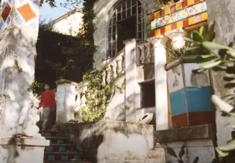 | 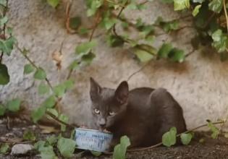 | 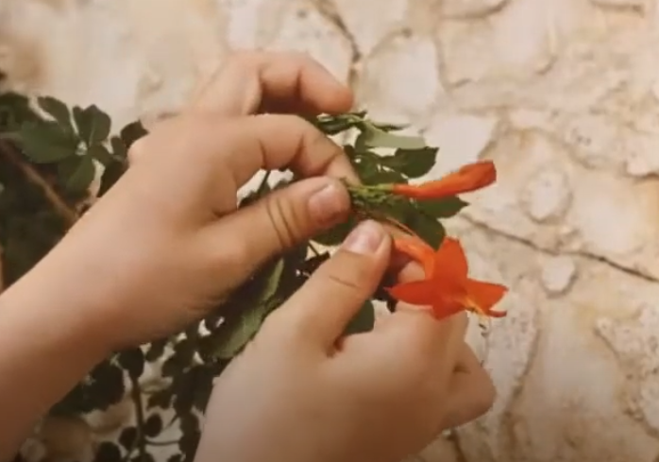
La Maison  de  la Lumière d’Or | 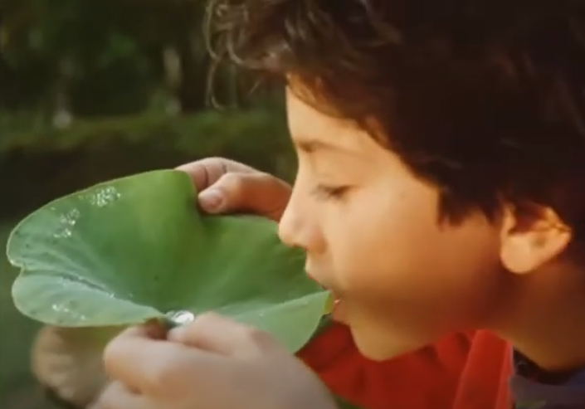 | 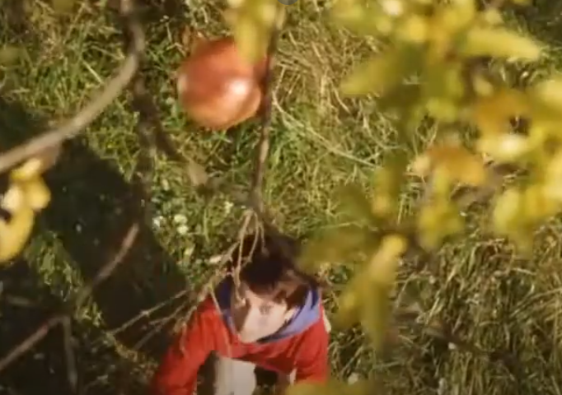
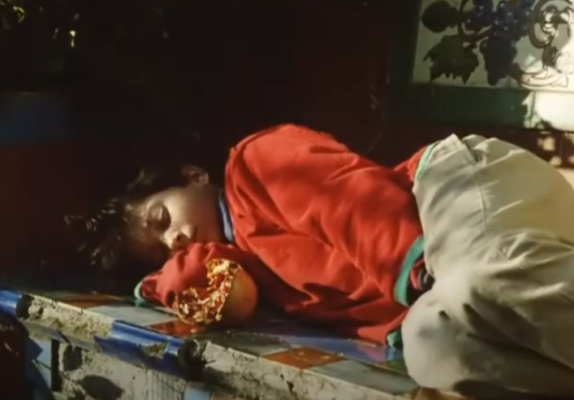 | 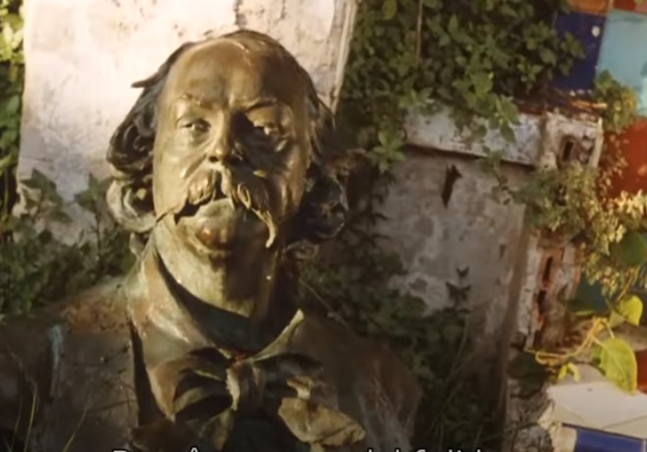 | 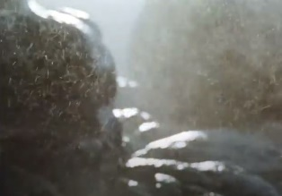

Mondo découvre le jardin de la Maison de la Lumière d’Or. Il fait des rencontres…
Raconte ce qui lui arrive :
……………………………………………………………………………………..
……………………………………………………………………………………..
……………………………………………………………………………………..
……………………………………………………………………………………..
……………………………………………………………………………………..
……………………………………………………………………………………..
……………………………………………………………………………………..
Dessine un moment de cet extrait du film

